南通农副产品物流有限公司
各交易系统2026年-2027年维保费用单一来源采购公示

一、采购人：南通农副产品物流有限公司
二、采购项目名称及内容:
项目名称：各交易系统2026年-2027年维保费用单一来源采购项目
通农物流各交易系统2026年-2027年维保费用，初步限价为17万元/年；
三、拟采购服务的说明
各交易系统2026-2027年度系统维护服务主要内容：
1）水果交易区的《STA电子交易结算系统》所含所有子系统。
2）蔬菜交易区的《STA电子交易结算系统》所含所有子系统。
3）食堂的《STA食堂刷卡消费POS系统》。
4）商户卡/会员卡刷卡收费等改造项目。
5）上述系统运行所基于的ORACLE数据库系统及存储数据维护（含水果、蔬菜、食堂、掌上营业厅APP等子系统数据库）。
6）上述系统运行所依赖的服务器操作系统LINUX的技术支持。
7）2套ROSE备份系统的基本运用支持。

四、采用单一来源采购方式的原因及相关说明
农批使用的STA电子交易系列软件由首都信息发展股份有限公司于2014年开发，其授权无锡斯塔信息技术有限公司进行日常安装、培训、维护（详见《计算机软件著作权登记证书》、《关于通农物流STA电子交易系列软件唯一服务商的说明》），各功能软件模块基本于2015年年底完成安装、调试工作，2016年以后的系统维护工作均为该系列软件自2014年开发、安装、使用、维试运行等工作的延续；2018年、2020年、2024年我公司已经通过单一来源公示、单一来源谈判等流程，与其分别签订了2018年-2020年度、2021年-2023年度、2024年-2025年度的系统维护费用合同。
农批使用的STA电子交易系列软件为农批市场专业化电子交易软件，由于该软件本身定制开发的特殊性、知识产权所有权等原因，只能由原先开发商或其合作开发商延续完成日常的维护，非该系统开发商受产权等技术性限制原因无法承担；
自2014年起，无锡斯塔信息技术有限公司在农批市场进行系列软件的服务工作，对我市场的经营管理模式、系统软硬件架构等情况非常熟悉，继续由其进行2026年-2027度的维护工作，无需任何适应和磨合过程，对市场交易系统的安全、稳定运行可以提供坚实的保证。

五、拟定的唯一供应商名称、地址
唯一供应商名称：无锡斯塔信息技术有限公司
地址：无锡市新吴区长江路16号无锡科技创业园B座8502

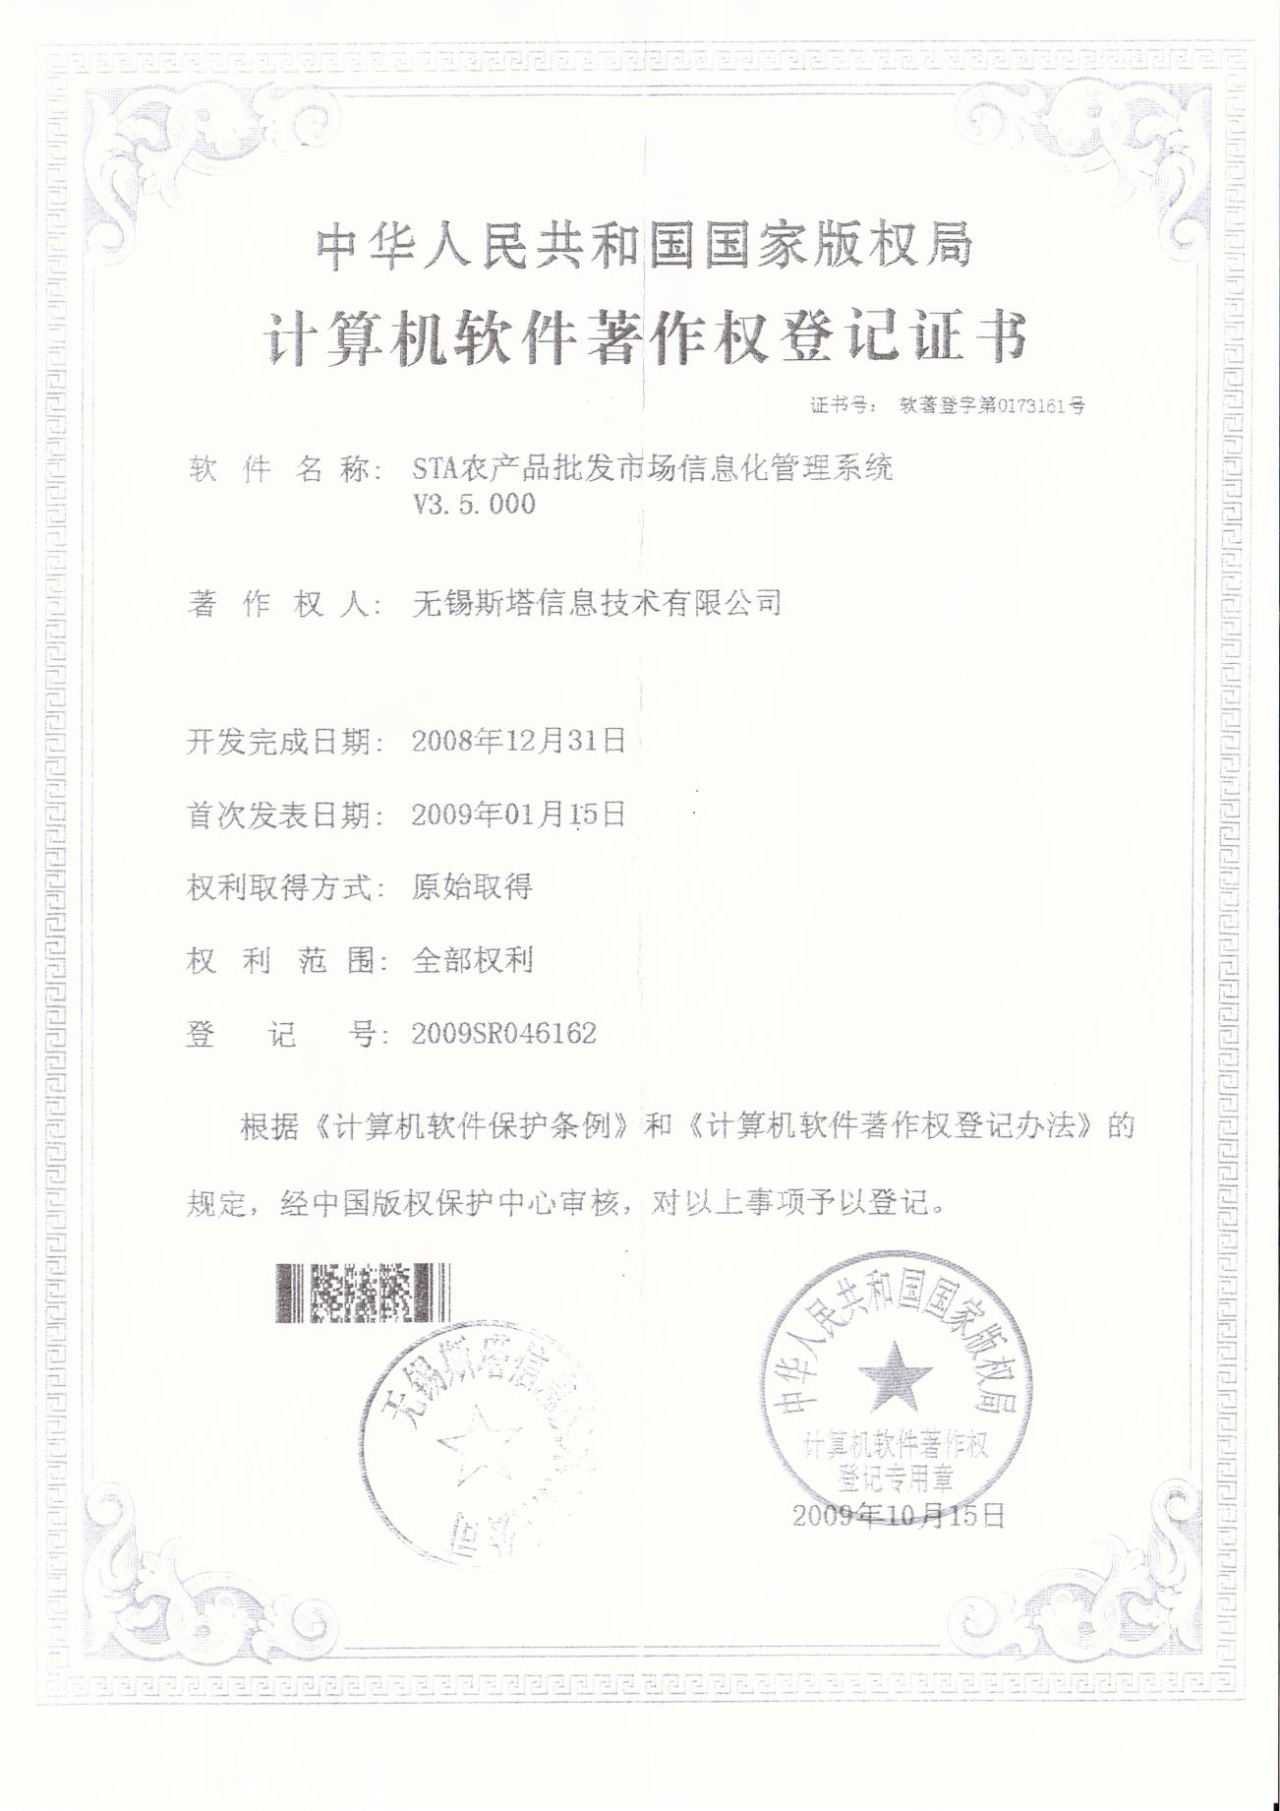

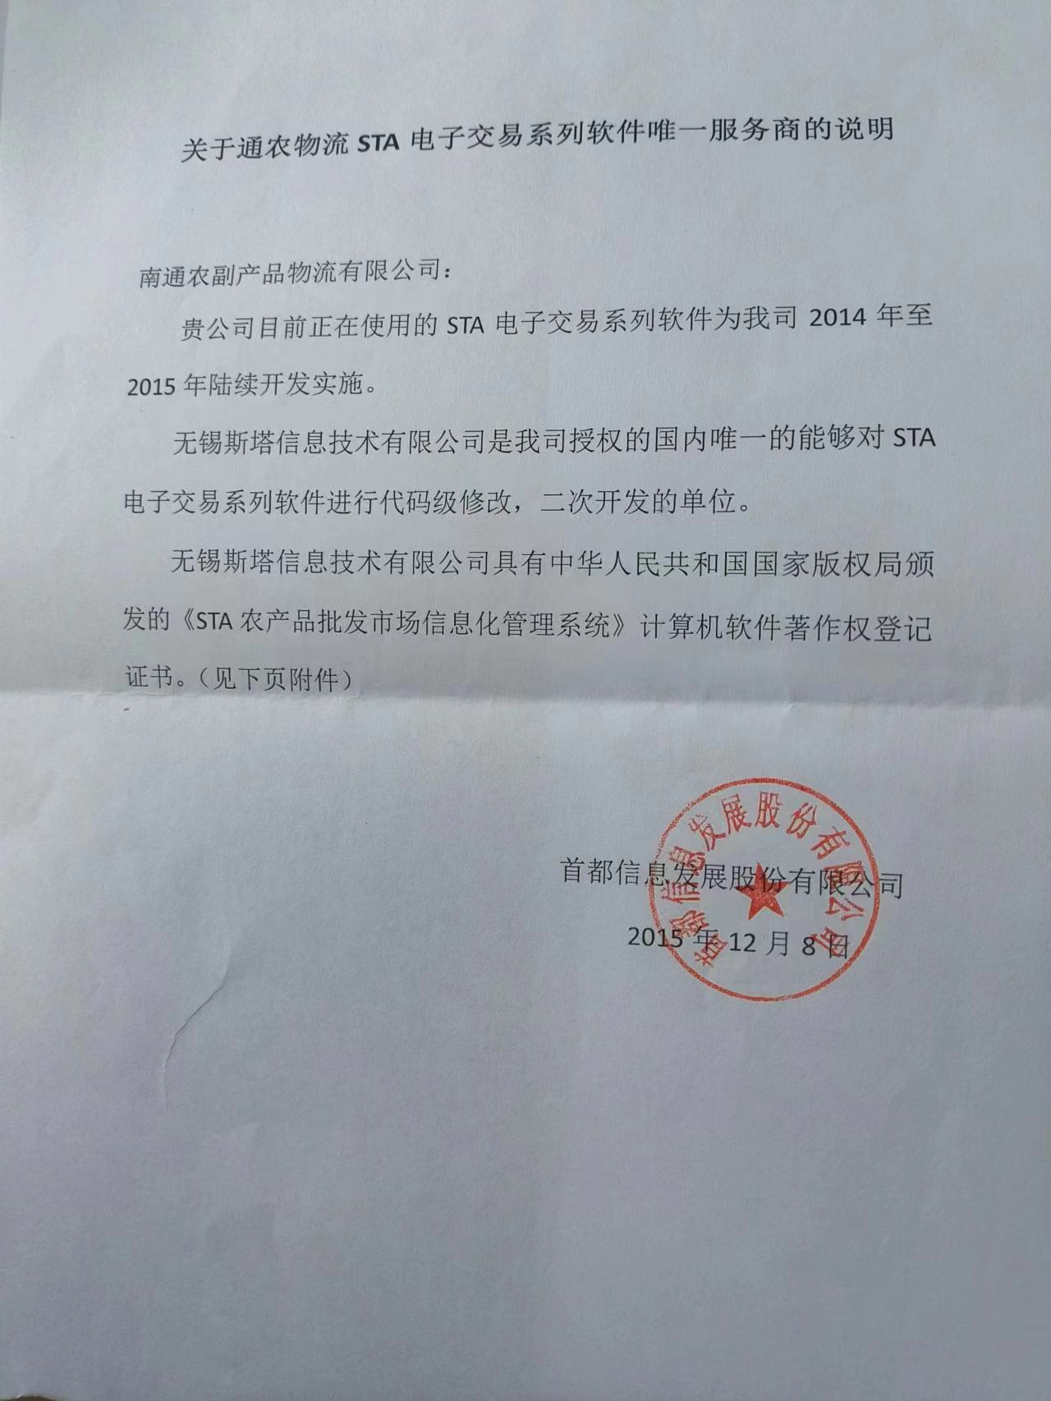

六、专业人员对相关供应商因专利、专有技术、保持服务连续性等原因具有唯一性的具体论证意见
南通农副产品有限公司在2024年1月为了《通农物流各交易系统2024年-2025年维保费用和蔬菜交易区交易系统、掌上营业厅APP改造升级》邀请了专家库三位专家出具了相应的《单一来源采购方式专业人员论证意见》（见下图）。由于本次项目《各交易系统2026年-2027年维保费用》与《通农物流各交易系统2024年-2025年维保费用和蔬菜交易区交易系统、掌上营业厅APP改造升级》项目中“各交易系统2024年-2025年维保费用”部分均为2014年来市场各交易系统的年度维保，内容一样。经请示集团公司领导和相关部门，不再组织专门的项目唯一性认证。
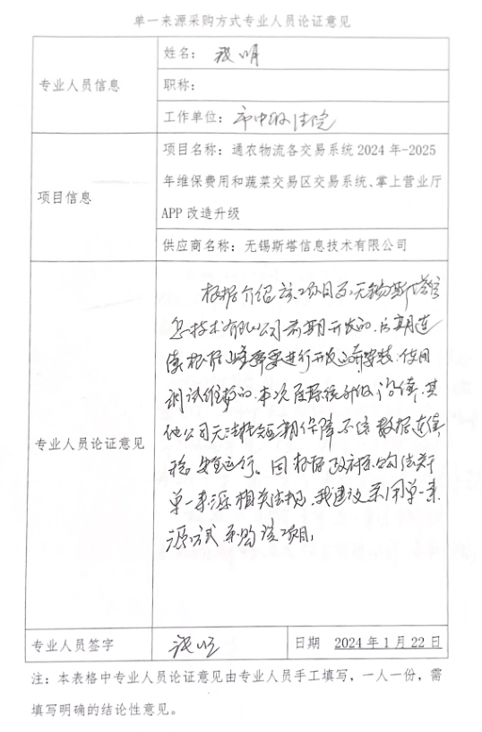

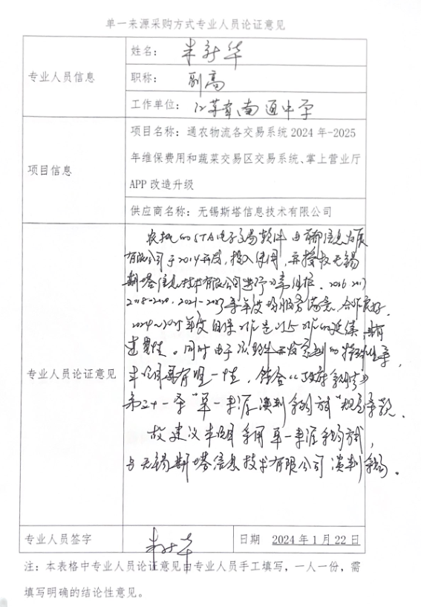

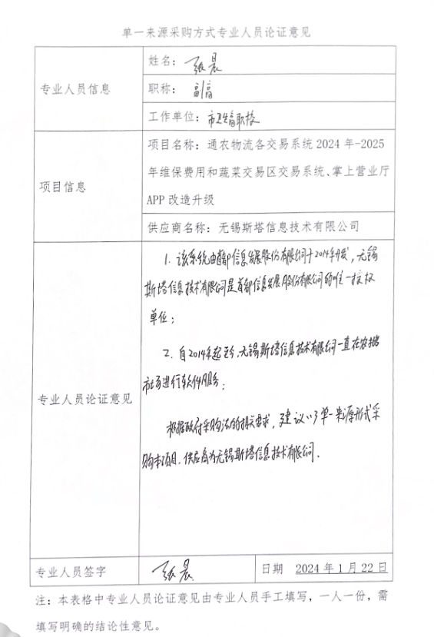

七、我公司拟对各交易系统2026年-2027年维保费用与无锡斯塔信息技术有限公司确定相关服务费用（合同一年一签）。

八、公示期的期限：5个工作日

九、采购人信息
采购人：南通农副产品物流有限公司
联系人：汤洵
联系人电话：18912282006
联系地址：南通市崇川区崇川路777号展销楼5楼物管部

2025年12月4日

